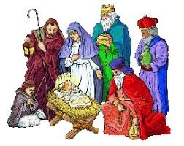

Célébration pour le temps de l’Epiphanie
« Partageons la joie de Noël »

Préparation en classe d’une étoile.
Chaque classe aura préparé une grande étoile sur laquelle seront inscrits des faits de
« Lumière » : partage, paix, joie, entraide, fête… De beaux moments partagés comme autant de moments de lumière, des moments où l’on peut reconnaître et/ou révéler l’Amour et la Présence de Dieu.

DEROULEMENT

Mot d’introduction par le chef d’établissement : (Nathalie)

Il y a quelques jours nous vivions Noël., la naissance de Jésus (…). Aujourd'hui, nous nous retrouvons dans cette église pour fêter l’Epiphanie, une grande fête qui nous rappelle la venue des Mages qui cherchaient à voir l’enfant Jésus ; ce Prince de la Paix. Ils s’étaient mis en marche depuis longtemps et ils venaient de loin, parfois de très loin.
Un peu comme eux, nous aussi nous voulons mieux connaître Jésus et nous aussi nous arrivons d’horizons différents ! Alors chantons notre joie d’être des chercheurs de Dieu de ce nouveau roi qui vient de naître.

Entrée en procession : Dans la pénombre, chœur éclairé, sur un fond musical, 3 enfants entrent en procession par classe. Un enfant porte l’étoile de sa classe et la dépose dans le chœur. Les enfants se placent dans l’espace qui leur est réservé.

Chant d’entrée : « suivre l’étoile »
Suivre l’étoile qui mène jusqu’à Dieu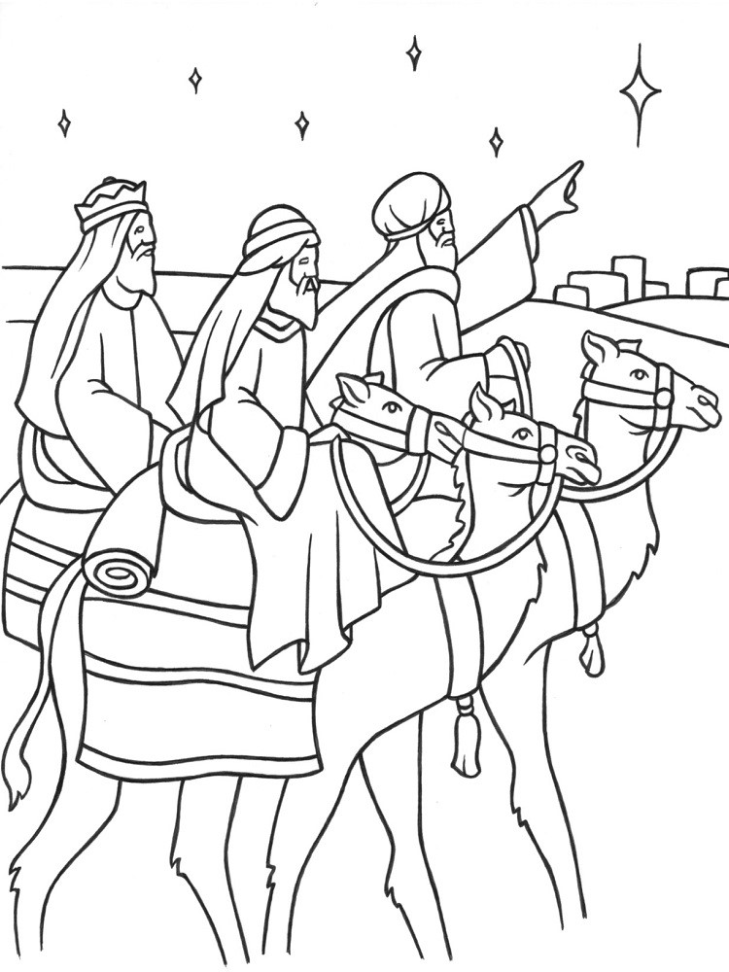

Suivre l’étoile qui mène jusqu’à Dieu
Suivre l’étoile un signe pour nos yeux
Suivre l’étoile, suivre (bis)
1. J’ai vu bien des visages scintiller d’amitié
Leurs gestes de partage m’ont fait lever les yeux.
2. J’ai vu bien des sourires refléter la bonté
Leur joie qui se respire a élargi mes yeux.
3. J’ai vu dans la mangeoire Celui qu’on attendait
Que tout chante sa gloire, Il étoile nos yeux.
Signe de croix : (prêtre)

« Nous voici rassemblés, Dieu nous connaît chacun par notre nom et vient à notre rencontre. Que nous le connaissions ou non, il nous veut du bien et nous offre sa bénédiction au nom du Père et du Fils et du Saint Esprit. Amen.»

Introduction : « Les mages cherchaient un roi. Ils ont entrepris avec confiance un grand voyage en suivant une étoile, sans savoir où elle les conduirait. Et, surprise, ils ont découvert que Jésus n’était
pas le roi qu’ils pensaient. Ecoutons à notre tour ce récit de la Bible, Parole de Dieu pour les chrétiens

Acclamation de l’Evangile : « Alléluia »

Proclamation de l’Evangile : la visite des mages, selon Saint Matthieu 2, 1-12

RECIT BIBLIQUE

La visite des mages selon l’Evangile de Saint Matthieu, 1 - 12

Jésus était né à Bethléem en Judée, au temps du roi Hérode le Grand. Or, voici que des mages venus d'Orient arrivèrent à Jérusalem et demandèrent : « Où est le roi des Juifs qui vient de naître ? Nous avons vu se lever son étoile et nous sommes venus nous prosterner devant lui. » En apprenant cela, le roi Hérode fut pris d'inquiétude, et tout Jérusalem avec lui. Il réunit tous les chefs des prêtres et tous les scribes d'Israël, pour leur demander en quel lieu devait naître le Messie. Ils lui répondirent : « A Bethléem en Judée, car voici ce qui est écrit par le prophète : « Et toi, Bethléem en Judée, tu n'es certes pas le dernier parmi les chefs-lieux de Judée ; car de toi sortira un chef, qui sera le berger d'Israël mon peuple. » Alors Hérode convoqua les mages en secret pour leur faire préciser à quelle date l'étoile était apparue ; puis il les envoya à Bethléem, en leur disant : « Allez - vous renseigner avec précision sur l'enfant. Et quand vous l'aurez trouvé, avertissez-moi pour que j'aille, moi aussi, me prosterner devant lui. »
Sur ces paroles du roi, ils partirent. Et voilà que l'étoile qu'ils avaient vue se lever les précédait ; elle vint s'arrêter au-dessus du lieu où se trouvait l'enfant. Quand ils virent l'étoile, ils éprouvèrent une très grande joie. En entrant dans la maison, ils virent l'enfant avec Marie sa mère ; et, tombant à genoux, ils se prosternèrent devant lui. Ils ouvrirent leurs coffrets, et lui offrirent leurs présents : de l'or, de l'encens et de la myrrhe.
Mais ensuite, avertis en songe de ne pas retourner chez Hérode, ils regagnèrent leur pays par un autre chemin.

Deux enfants peuvent être porteurs d’une bougie et se positionner de chaque côté de celui qui lit l’Evangile.

« Alléluia »

Dialogue sur l’Evangile avec les enfants : (prêtre)
Situer les personnages, les déplacements, la recherche des mages, l’inquiétude d’Hérode. Souligner la confiance des mages et leur reconnaissance de Jésus, roi et fils de Dieu, alors qu’il est un bébé faible et fragile, dans le dénuement.
Et nous aujourd’hui, comment reconnaître Jésus ? Il nous a dit : « je suis avec vous tous les jours jusqu’à la fin des temps » Alors où est-il ? Il est en chacun de nous, il nous parle par sa Parole dans la bible, il est là où la paix se construit, là où l’amour et le pardon se donnent…

Prière (cycle 3)

En réponse à la Parole de Dieu
Vois, Seigneur, comme les mages,
nous venons de chez nous pour chercher auprès de toi la paix et la joie.
Nous venons de partout pour t'entendre
nous dire des mots d'amour pour tout le monde.
Et toi, Jésus, tu nous reçois tous et tu nous dis :
" Me voici, je me donne à vous comme un cadeau pour vous tous !
Servez-vous ! Près de moi, vous trouverez le plus grand bonheur ".

Introduction à la parole des enfants : (Odile)
« La présence de Dieu est comme une lumière que vous avez reconnue dans les gestes de bonté et de paix. Nous lui présentons tous ces moments de vie vécus en famille, en classe, dans vos loisirs, et aussi autour de vous. Nous remercions Dieu pour sa présence à nos côtés »

Les enfants lisent un ou deux faits sur chaque étoile. 2 cycles 2 et 2 cycles 3.

Introduction au Notre Père : (prêtre)
« Ta lumière Seigneur, tu veux la donner à tous les hommes pour qu’ils vivent en frères. Ensemble, nous nous tournons vers Toi, Dieu, notre Père, pour dire la prière que Jésus nous a laissée « Notre Père … »

Envoi et bénédiction : (prêtre)

Suggestion : « Voici un cadeau de Dieu pour penser à lui tous les jours. Vos maîtresses vont vous les distribuer… »

Les enfants vont recevoir un lumignon (si assez de lumignon)

« La lumière de sa Parole, Dieu veut la donner à tous les hommes, nous en sommes porteurs. Je vous envoie porter à tous la lumière et la paix de Dieu : Au nom du Père et du fils et du Saint Esprit. Amen»

Le chef d’établissement offre ses vœux à tous

chant d’envoi : « Comme les mages «

Comme les mages, comme les mages,
De tout notre cœur, de toute notre foi,
Comme les mages, comme les mages,
Seigneur, nous marchons vers toi.
Comme une étoile sur notre route,
Comme une lampe devant nos pas,
Pour ceux qui cherchent, ceux qui t’écoutent,
La vraie lumière, Jésus, c’est toi.
Le roi du monde qui vient de naître,
Il ne faut pas aller le chercher
Auprès des princes que l’on vénère :
Parmi les pauvres il veut demeurer.
Tu nous invites à prendre place
Dans ton royaume, où tu réunis
Hommes et femmes de toute race,
Petits et grands de tous les pays.
Quand tu nous parles, bonne nouvelle,
Tu nous apportes lumière et joie ;
Par ta parole, Dieu se révèle
Et nous voyons son visage en toi

